UD 7: Economía, tipos de interés, inflación y desempleo
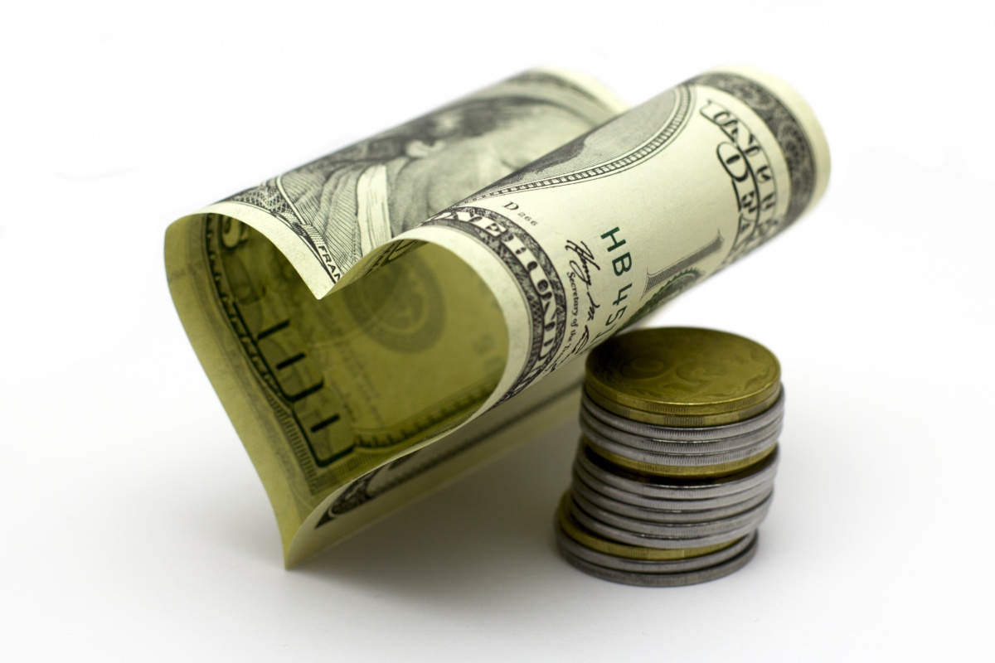
- El dinero
- Los tipos de interés
- La inflación
- Mercado de trabajo
- Desempleo y políticas contra el desempleo

- El dinero
Normalmente identificamos dinero con riqueza, ya que poseerlo nos permite acceder a una gran cantidad de bienes y servicios. Pero el dinero no es más que un instrumento aceptado por todo el mundo para realizar intercambios.
A lo largo de la historia el dinero ha tenido formas diferentes según las circunstancias y los lugares: sal, joyas, metales preciosos, ganado, conchas marinas... Así, bienes como azúcar, café, cigarrillos también han sido empleados como moneda de cambio en situaciones de guerra o de gran crisis económica. Estos casos son lo que se conoce como dinero-mercancía, porque el bien que se utiliza como medio de intercambio tiene valor en sí mismo: el café puede beberse, los cigarrillos fumarse…
Características del dinero
Estas mercancías se han utilizado como dinero por poseer algunas de las características que debe tener un medio de intercambio en una sociedad:
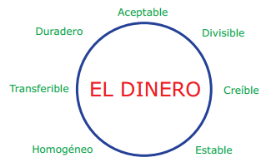
-Aceptabilidad: La sociedad debe reconocerlo como medio de cambio
-Durabilidad: Si la mercancía no es duradera es imposible acumular riqueza y se puede dañar en los intercambios
-Transferibilidad: Fácil de usar y transportar
-Divisibilidad: Si no es fraccionable se dificultan las transacciones
-Homogéneo: El dinero del mismo valor tiene que tener una calidad similar
-Dificultad para producirlo: Debe ser difícil de falsificar
-Estabilidad: Su valor no debe estar sujeto a fluctuaciones violentas

“No es más que lo que se recibe por la compra y venta de artículos, servicios u otras cosas”. J. K. Galbraith
"Hay muchas cosas en la vida más importantes que el dinero. ¡Pero cuestan tanto! ". Groucho Marx
“No es más rico quien más tiene, sino quien menos necesita”. Agustín de Hipona
"El dinero no da la felicidad, pero produce una sensación tan parecida que sólo un auténtico especialista podría reconocer la diferencia". Woody Allen
“El mundo es lo suficientemente grande para satisfacer las necesidades de todos, pero siempre será demasiado pequeño para la avaricia de algunos." Gandhi

1a1: Responde a las siguientes preguntas:
a) ¿Quiénes son las personas que realizan las anteriores afirmaciones sobre el dinero?
b) ¿Qué perspectiva tiene cada uno de ellos sobre el dinero? ¿Estás de acuerdo con alguno?
c) ¿Qué opinas sobre la famosa frase “el dinero no da la felicidad”?
Evolución histórica del dinero
En las sociedades primitivas, antes de la existencia del dinero, los individuos realizaban sus transacciones mediante el truque, es decir, intercambiando directamente unas mercancías por otras.
Sin embargo, el trueque presentaba diferentes problemas a la hora de efectuar el intercambio: necesitaba de la coincidencia de intereses entre las dos partes, en ocasiones la mercancía a intercambiar no era fácilmente divisible, requería de un momento determinado, etc. Para lograr superar estas dificultades y facilitar los intercambios, apareció el dinero.
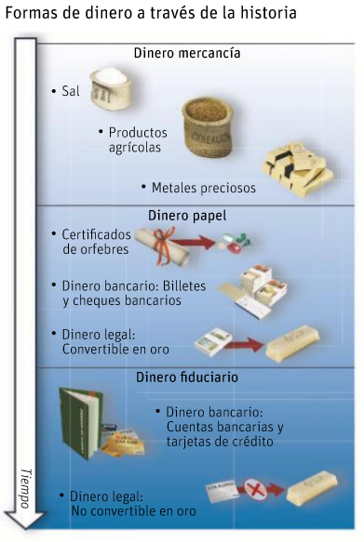
Tipos de dinero:
Como ya hemos comentado, tenemos el dinero mercancía: un bien solicitado por los individuos para ser consumido y demandado como dinero, lo que implica que su valor final está respaldado por tener valor por sí mismo como bien de consumo. Ya hemos visto algunos: café, arroz, cebada, etc.
El dinero papel: surge durante la Edad Media y supuso un gran avance. Se produjo entre los orfebres que custodiaban metales preciosos y objetos de valor. Los depositantes entregaban el oro o las joyas a los orfebres y estos les expedían unos certificados (recibos de papel) que les garantizaban su devolución en cualquier momento. Con el tiempo se fue generalizando la costumbre de pagar las compras con estos cómodos recibos en lugar de transportar el oro de un lugar a otro. En el S.XVII, los primeros bancos europeos sustituyeron a los orfebres en su función de custodiar el oro.
El dinero fiduciario: actualmente el dinero ya no tiene valor como mercancía ni es convertible en oro. Lo crea la autoridad monetaria o banco central y su aceptación está establecida por ley. Su uso se basa en la confianza (fiducia) de que va a ser aceptados por todos los miembros de una sociedad.

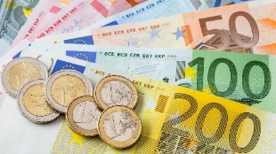
1a2: Responde a las siguientes preguntas:
a) ¿Cuál es la moneda vigente en España? ¿Siempre ha sido así? Busca información sobre el tema
b) ¿Qué países comparten nuestra misma moneda?
c) Busca información e indica otras 7 monedas vigentes a día de hoy en otros países
d) Propón otro medio que facilite el intercambio y no sean billetes ni monedas

Funciones del dinero
El dinero debe servir para facilitar intercambios, acumular riqueza y medir el valor.
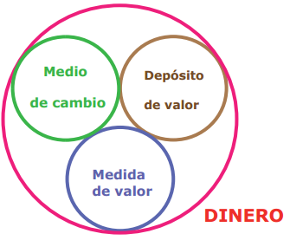
Medio de cambio: A medida que la división del trabajo y la especialización aumentan, una economía crece y prospera. Pero al aumentar esta especialización crece también la necesidad de intercambiar, por lo que se hace necesario un medio de cambio que facilite estos intercambios.
Depósito de valor: Las personas necesitan almacenar su riqueza con el fin de poder comprar bienes y servicios en el futuro. Es importante que el dinero pueda ser ahorrado.
Medida de valor: Para comerciar es necesario poder comparar el valor de los bienes y servicios. Utilizamos el dinero como unidad de cuenta, como medida de valor.

- El sistema financiero y los tipos de interés
El dinero como deuda: https://www.youtube.com/watch?v=636Orpwzvnk

El sistema financiero de un país es el conjunto de instrumentos, mercados e instituciones cuya función es regular la actividad monetaria.
Concretando un poco más, lo componen los bancos e instituciones de crédito donde están depositados los ahorros. Para que el sistema funcione es necesario que exista confianza en estas entidades, por lo que el Banco de España las regula y supervisa para garantizar que los individuos puedan recuperar su dinero cuando lo deseen. Actualmente, al formar parte de la Unión Europea (UE), el Banco de España depende del Banco Central Europeo (BCE).

“Los bancos podrían considerarse como las venas por las que fluye la sangre al conjunto del cuerpo humano, en este caso, el dinero al conjunto de la economía. Si esas venas se obstruyen, los problemas a los que nos enfrentaríamos son fáciles de imaginar.” Banco de España

Actividad financiera
En la sociedad hay personas que disponen de más recursos financieros de los que gastan (tienen superávit financiero), mientras otros necesitan más recursos de los que disponen (presentan déficit financiero).
La actividad financiera permite que los individuos con excedente se los presten a los que tienen déficit a cambio de una remuneración (tipo de interés).
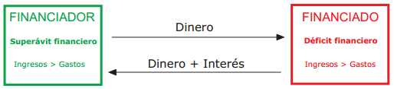

Los bancos
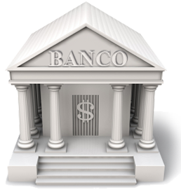
Como decimos, son los principales intermediarios financieros de la economía de un país, ya que la mayor parte del ahorro, la inversión y la financiación se canaliza a través de ellos. Por este motivo los bancos centrales los vigilan de manera especial, a través de la denominada “regulación y supervisión bancaria”.
Cuando el financiador deja su dinero al banco está realizando un depósito, mientras que la persona que solicita financiación está obteniendo un préstamo. Los intermediarios financieros realizan estas operaciones con ánimo de lucro, por lo que cobran comisiones y el tipo de interés al que remuneran al financiador es menor que el tipo de interés exigido al financiado.
Para el desarrollo económico de una sociedad es indispensable que exista un sistema financiero capaz de canalizar el ahorro de forma eficiente, que contribuya a la estabilidad económica y financiera, y además debe sustentar el sistema de pagos de forma rápida y segura.
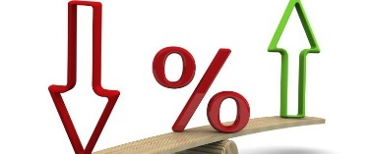
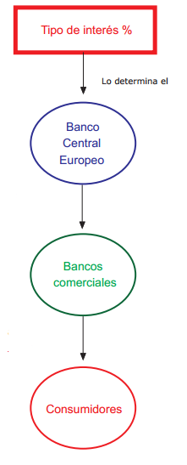
Cuando una persona deposita sus ahorros en un banco, sea consciente o no, está prestando dinero a otra persona o empresa. El precio al que se presta el dinero se conoce como tipo de interés.
Depositando 100 € en el banco al cabo de un año obtenemos esos 100 € más los intereses generados. A un tipo de interés del 5%, el saldo será 100 + 5 = 105 €. Si otra persona acude a ese mismo banco para obtener financiación, le cobrarán un tipo superior al 5% para obtener una ganancia con la operación.
En la realidad no existe un único tipo de interés, sino una gran diversidad de ellos en función de factores como el riesgo, el plazo de tiempo o la competitividad existente entre los bancos.

Banco Central y tipo de interés
Los bancos centrales pueden influir en el tipo de interés con medidas de política monetaria.
El tipo básico de interés, es el precio al que prestan dinero a los distintos bancos comerciales.
Los bancos comerciales se prestan dinero entre ellos a un tipo denominado EURIBOR (tipo de interés interbancario).
Los bancos comerciales cobran intereses distintos a cada consumidor (EURIBOR + diferencial) en función de:
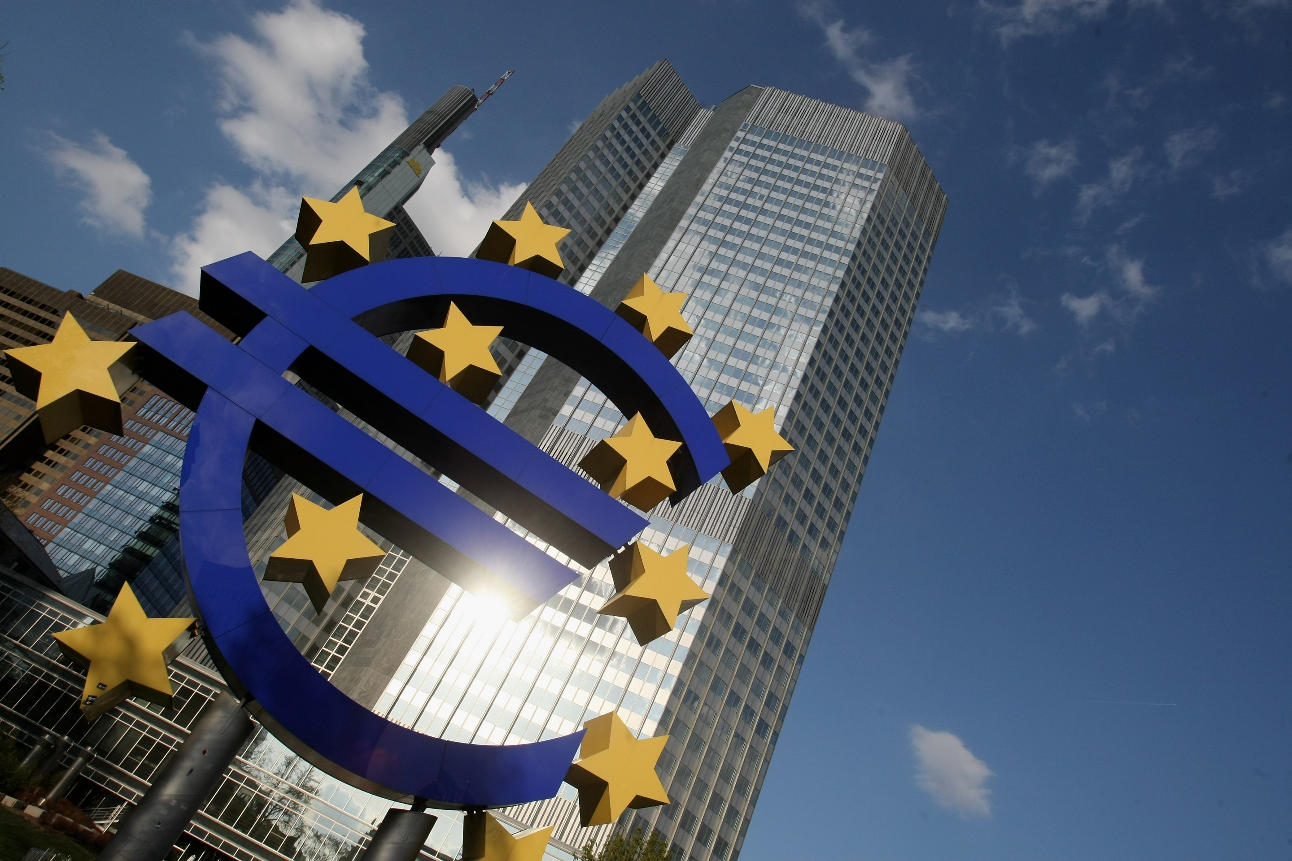
- Riesgo de impago
- Plazo de devolución
- Liquidez

- La inflación
La inflación es el aumento generalizado y sostenido del precio de los bienes y servicios existentes en el mercado durante un período de tiempo. Para medir esta variación de precios a lo largo del tiempo recurrimos al Índice de Precios al Consumo (IPC), que es un índice calculado en España por el Instituto Nacional de Estadística (INE), configurando una “cesta de la compra” formada por bienes que se consideran representativos en el consumidor medio español; hay casi 500 bienes. Se valora el precio total de la cesta y se va recogiendo la evolución a lo largo del tiempo. Por tanto, el IPC no mide si los productos son caros o baratos, sino su evolución.
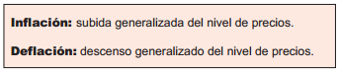
El control de la inflación se ha convertido en los últimos tiempos en uno de los objetivos prioritarios de la política económica en todos los países de nuestro entorno. Suele considerarse deseable que no supere el 2% anual.

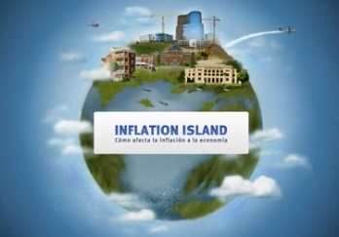
Isla de la inflación: https://www.ecb.europa.eu/ecb/educational/inflationisland/html/index.es.html
(Plataforma de juego de la página del Banco Central Europeo -BCE-)

Consecuencias de la inflación

1. Hay pérdida de poder adquisitivo
Cuando los precios suben mucho, como en España en los primeros años del 2000, los trabajadores piden que les aumenten el sueldo. En principio si los precios suben al doble y nuestro sueldo también, podremos comprar las mismas cosas. El problema es que los salarios nunca suben tanto como los precios. De hecho los sueldos en España aumentaron muy por debajo de lo que lo hicieron los precios.

Obviamente si los precios son muchos más altos y nuestro salario sube solo un poco, podemos comprar muchas menos cosas. De hecho se estima que antes del año 2000 necesitábamos 5 años enteros de nuestro salario para poder comprar una casa. Ahora sin embargo, son necesarios 8 años de salario completo para poder comprarla. Podemos por tanto comprar menos cosas con nuestro salario, perdemos poder adquisitivo. Aunque nadie nos quite dinero de los bolsillos, en realidad, estamos perdiendo dinero. Por eso la inflación es el ladrón invisible.

2. Hay incertidumbre
El problema del aumento de los precios es que no se sabe exactamente cuándo y cuánto van a aumentar. Imagina que vas a comprar una casa y que no tienes claro cuánto valdrá el mes que viene o dentro de un año. Tampoco sabes cuál va a ser tu salario. De la misma manera la comida no sabes si será más cara, o la ropa, la luz, el agua. Si no tienes claros tus gastos del futuro, es complicado que hagas un gasto muy grande como una casa, porque no sabes ni cuánto vas a ganar ni cuáles serán tus gastos.
Lo mismo les pasa a las empresas. Imagina que quieres montar una nueva empresa que venda armarios y mesas. Tienes que hacer una inversión muy grande ahora, pero no sabes a cuánto las podrás vender en el futuro porque los precios no paran de cambiar. Tampoco sabes cuánto les pagarás a tus trabajadores, o cuánto costará la madera o el alquiler de tu local. En definitiva, es muy difícil que sepas si tu empresa ganará o perderá dinero por lo que lo normal es que no hagas la inversión y no montes la empresa.

Cuando los precios suben sin parar y de manera imprevisible, se genera incertidumbre, lo que hace que familias y empresas no se atrevan a invertir porque no saben si esas inversiones serán rentables. Todo esto hace que se consuma mucho menos (no se compran casas o coches) y muchas empresas tendrán que cerrar. Todo esto puede llevar al despido de muchos trabajadores y a una muy mala situación del país

3. Siempre perjudica más a los que menos tienen
La inflación perjudica duramente a los ahorradores, los pensionistas y los trabajadores.

Los ahorradores: ¿Recuerdas que dijimos que si los precios eran el doble y el salario también en principio no pasaba nada? Bueno, en principio si gano 2000 euros al mes y quiero comprar un coche que vale 20.000 necesito 10 meses de salario. Si todo se dobla y paso a ganar 4000 euros al mes y el coche pasa a valer 40.000 (todo el doble) sigo necesitando 10 meses de salario. Mi poder adquisitivo en ese caso sigue intacto.
¿Pero qué pasa con mis ahorros? Imagina que tengo 40.000 euros en el banco ahorrados. Antes cuando el precio del coche era de 20.000 me podía comprar 2 coches, ahora si todo se dobla, el coche pasa a valer 40.000, ¿se doblan mi ahorros también? Me temo que no amigo mío, seguiré teniendo 40.000 euros en el banco y solo me podré comprar un coche a ese precio.
Como todo se ha doblado de precio, ahora con mis ahorros puedo comprar la mitad. Como vemos, la inflación perjudica a las personas que tienen ahorros. Es por ese motivo que en grandes épocas de inflación, la gente no quiere tener dinero ahorrado y se apresura en invertir y comprar viviendas, tierras, coches o acciones de empresas. La razón es clara, antes podía comprar dos coches, ahora puedo comprar uno, si los precios siguen subiendo, pronto no podré comprar ninguno. En inflación, ahorrar no es interesante y la gente compra bienes en cuanto le llega el dinero porque si espera, no los podrá comprar.

Pensionistas y trabajadores: En general, los salarios y pensiones suelen subir mucho más lento que los precios. Por tanto, si los precios son el doble, los salarios o las pensiones no van a aumentar el doble y por tanto pensionistas y trabajadores perderán poder adquisitivo (con su salario pueden comprar menos). En el último año las pensiones aumentaron solo el 0,25% (2 o 3 euros al mes para muchas pensiones), pero los precios aumentaron el 3%. Los pensionistas por tanto han perdido poder adquisitivo.

Esta ley siempre se cumple, en época de inflación, los más pobres siempre son los más perjudicados, ya que sus salarios serán siempre los que menos suban.

EL PAÍS: “Nespresso y Netflix entran en el IPC y salen el brandy y los DVD”

http://economia.elpais.com/economia/2017/02/09/actualidad/1486637381_359604.html

1c: Investiga:
- Busca en la web del INE (Instituto Nacional de Estadística) tres categorías de productos que se recogen para elaborar el IPC
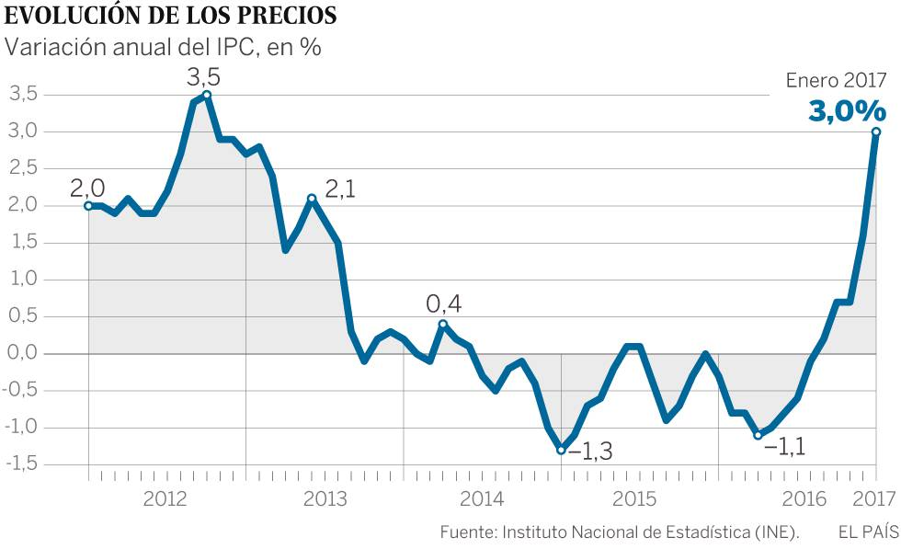

- Mercado de trabajo
Como hemos visto, un mercado es el lugar donde confluyen oferta y demanda, produciéndose un intercambio. Cuando hablamos del mercado de trabajo debemos, en primer lugar, tener en cuenta que se trata de un mercado muy especial, ya que no es lo mismo intercambiar un producto ofrecido por una empresa que el trabajo ofrecido por una persona.
Lo que sí podemos es referirnos a los dos elementos fundamentales de todo mercado: la oferta y la demanda.
A pesar de que en la jerga cotidiana, a veces, los utilizamos al revés, realmente la oferta de trabajo es ofrecido por las personas: el agente económico que en su día identificamos como familias o economías domésticas. Somos nosotros, las personas, quienes ofrecemos nuestros conocimientos, habilidades, destrezas y experiencias como mano de obra. Mientras que son las empresas quienes representan la demanda de trabajo, puesto que son ellas quienes “compran” nuestro trabajo, a cambio de un salario.
Para medir el desempleo utilizamos la tasa de paro o tasa de desempleo. Para entenderla bien, resulta imprescindible aclarar algunos conceptos antes:
- Población activa: todas las personas de ambos sexos que constituyen la mano de obra disponible para la producción de bienes y servicios (entre 16 y 67 años). Dentro de la población activa, distinguimos:
  - Ocupados: aquellos que trabajan y reciben algún tipo de pago por sus tareas.
  - Parados: aquellos que no tienen empleo, pero lo buscan o están a la expectativa de conseguirlo.
- Población inactiva: la que no recibe regularmente algún tipo de remuneración por su trabajo. Puede tratarse de inactivos, de pasivos transitorios (los jóvenes), o de pasivos definitivos (los ancianos). Entre los inactivos se incluyen, entre otros, las amas de casa, los niños, los religiosos, los presidiarios y los jubilados.
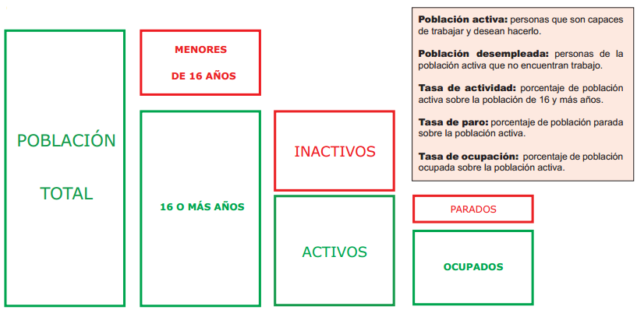
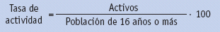
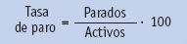

6c.1: Busca en una fuente oficial la tasa de paro de España y de Asturias. Interprétala

- Desempleo y políticas contra el desempleo
El desempleo es uno de los problemas económicos más preocupantes, tanto a nivel personal como social. Las administraciones intentan solucionarlo aplicando distintas medias. Para comprender cómo afrontar el problema, primer debemos entender qué tipos de desempleo existen:
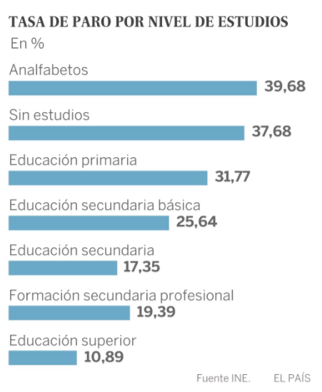
- El desempleo friccional
La sociedad cada vez es más dinámica, continuamente se destruyen unos puestos de trabajo y se crean otros, por lo que existe un porcentaje de personas que tarda un poco en conseguir un empleo que se adapte a su perfil. Este desempleo es a corto plazo y apenas tiene costes e incluso se considera necesario para que una economía dinámica funcione de manera fluida y los trabajadores encuentren puestos más adecuados, aumentando la producción a largo plazo.
- El desempleo estructural
Otros trabajadores se encuentran desempleados porque no tienen cualificación, o la que tienen ha quedado desfasada y ya no es requerida por el mercado laboral. Los costes de este desempleo son muy graves, tanto por la pérdida de económica para el individuo y la sociedad como los costes psicológicos y sociales de estar durante largos periodos de tiempo sin empleo.
- El desempleo estacional
Hay determinados negocios que producen más en algunas épocas del año. Por ejemplo, en Navidad las tiendas suelen vender mucho más, por lo que necesitan más dependientes. Lo mismo pasa en la agricultura, donde las cosechas de unos alimentos u otros se hacen en unos meses determinados del año. El turismo es otro factor importante, ya que los hoteles suelen tener más clientes en fechas de vacaciones.

El desempleo estacional se genera en determinadas épocas del año cuando una cantidad importante de negocios tiene menos producción en esas fechas. En España la clave está principalmente en el turismo. A partir de la semana santa, y hasta septiembre, las empresas ven como tienen muchos más clientes, lo que hace que se contraten muchos más trabajadores. También ocurre, por ejemplo, en Navidad las tiendas suelen vender mucho más, por lo que necesitan más dependientes. Lo mismo pasa en la agricultura, donde las cosechas de unos alimentos u otros se hacen en unos meses determinados del año.

- El desempleo cíclico
También se denomina paro “clásico” o keynesiano. Se da en las recesiones, al disminuir la actividad económica se destruye empleo. Aunque suelen ser breves en el tiempo, tienen unos costes altos en términos de PIB
¿Por qué es malo el desempleo?
El desempleo tiene muchos efectos negativos sobre las personas y el país que lo sufre. El más obvio es que muchas familias se quedan en una situación de precariedad que les impide satisfacer sus necesidades básicas. De hecho se estima que el 25% de los españoles vive en una situación de pobreza relativa. Vamos a ver algunos de los efectos del desempleo aparte de los obvios. Los podemos clasificar en económicos y sociales:

- Efectos económicos:
Por un lado, el tener trabajadores desocupados supone una gran cantidad de factor trabajo que no se está utilizando y por tanto de bienes que no están siendo producidos. Como vimos en la primera evaluación, si producimos menos bienes, podremos satisfacer menos necesidades. Ese es uno de los graves efectos del desempleo, nuestra calidad de vida es mucho peor que la de hace 10 años.

Por otro lado, los gobiernos de los países que sufren desempleo deben pagar un subsidio a los desempleados (el paro), lo que aumenta el gasto del Estado, no pudiendo así destinarse este dinero a otros fines.
El gran aumento del paro en España, fue uno de los motivos que disparó el gasto público, provocando algunas medidas del Estado como el recorte del gasto en obras públicas, educación sanidad o en investigación. Los gastos en subsidios del desempleo llegaron a ser 40.000 millones de euros en plena crisis (18.000 millones en 2017).

- Efectos sociales
Los periodos de desempleo desaniman a los trabajadores, desincentivan su reciclaje profesional (que se formen para poder ser mejores trabajadores) y comportan graves problemas de estabilidad emocional (depresiones, estrés etc.), lo que provoca que el parado esté cada vez en peores condiciones para acceder a nuevos empleos.
Todo esto hace que se genere un clima de ansiedad general en el país que afecta a muchas familia.

Además, el mercado suele discriminar a determinados grupos sociales. Los jóvenes, las mujeres y los adultos mayores de 45 años, suelen verse muy perjudicados en épocas en las que el desempleo aumento.
Recientemente hemos visto como desempleo juvenil llegó a subir hasta por encima del 50% (es decir, más de la mitad de los jóvenes menores de 25 años que buscaban trabajo, no podrían encontrarlo). Los mayores de 45 años también suelen tener problemas cuando pierden su trabajo para encontrar otro. El caso de las mujeres es también bastante grave, las mujeres sufren bastante discriminación a todos los niveles: tienen más problemas para encontrar trabajo, cobran menos dinero y tienen trabas para ascender.
Todos estos efectos negativos unidos al hecho de que provoca que muchas familias vivan en situaciones muy precarias, justifican el surgimiento de políticas de empleo.
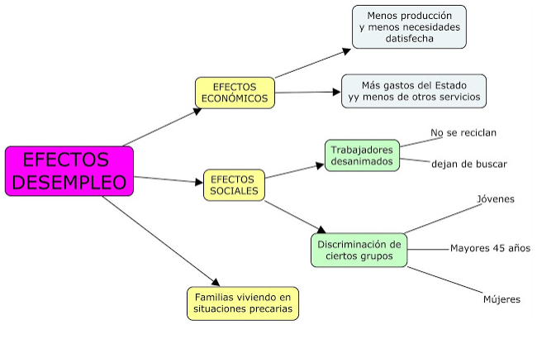
Políticas de empleo
El Servicio Público de Empleo Estatal (SEPE) es un organismo del Estado que, junto con los Servicios Públicos de Empleo de las Comunidades Autónomas, forma el Sistema Nacional de Empleo.

Se encarga de gestionar todo lo relacionado con los desempleados: Orientación para buscar trabajo, formación, las ayudas del paro etc.

